佐证材料

个人/集体所获奖项和荣誉：
国家奖学金
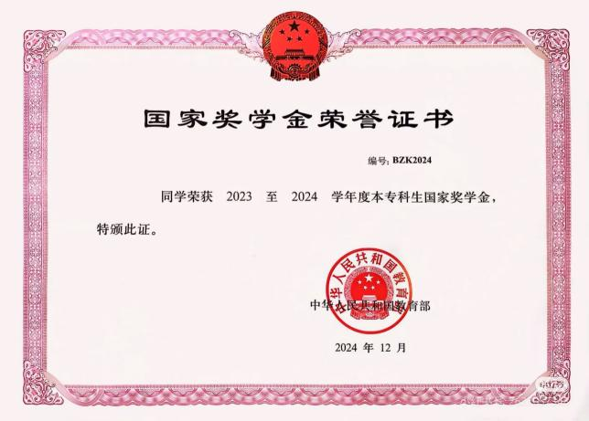

科研成果：
发明专利一项
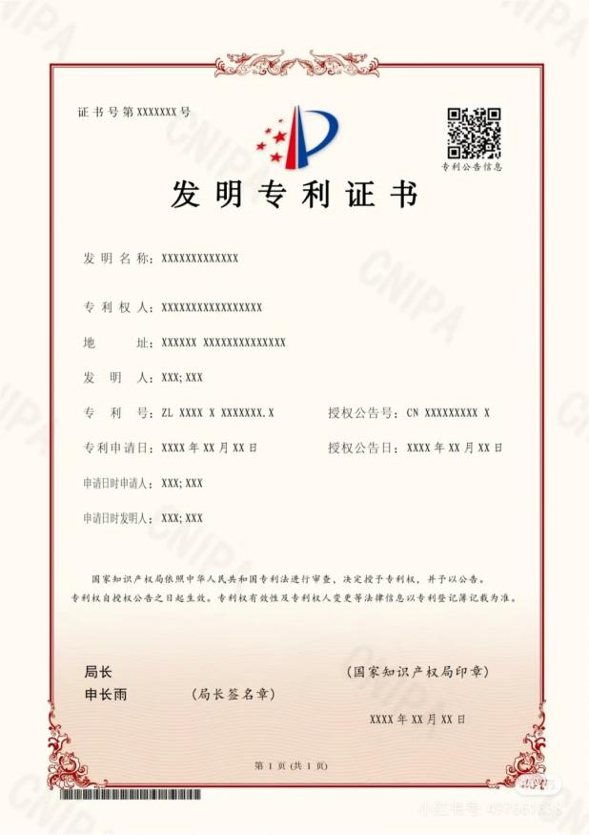
竞赛：

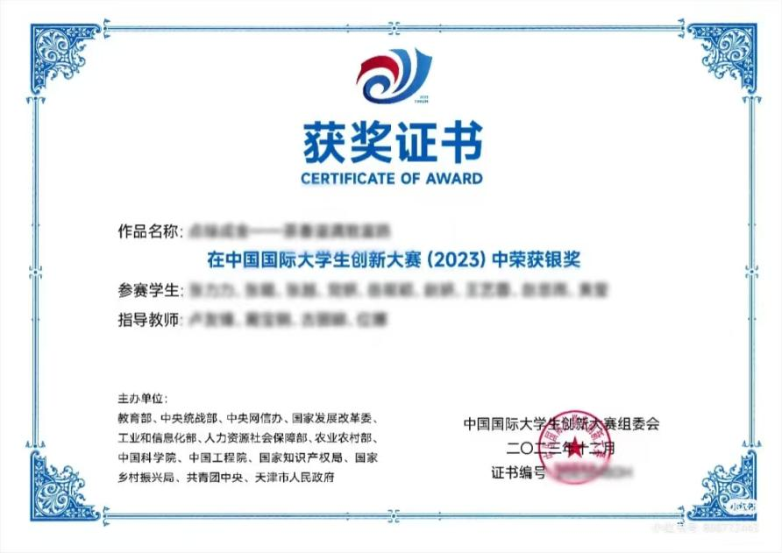

学生工作经历：
学生干部工作证明
（在化学与化工学院任职的学生骨干无需任职证明）
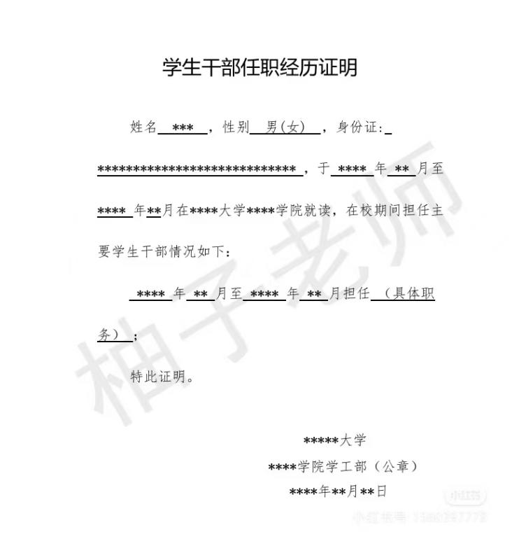

社会实践经历：
